复现目标与范围
本次复现将以 Penn的样本数据为基础，重点复现论文的Table2和Table4的核心数据，并编写复现的Stata程序，希望得到和作者论文一致的结果。

研究问题与IRR实验设计

研究问题
雇主如何评价求职者的人力资本特征与人口统计特征是一个重要的问题。传统的简历审计方法通常以雇主不知情的方式投递虚构的简历通过回访率来识别不同雇主的招聘偏好。一定程度上可以反映真实需求，但是这种方法存在一定的局限。
第一是存在欺骗虚构的伦理问题。
第二是会对雇主招聘产生消极影响。
第三回访率不一定完全等同于对求职者的评价。内里隐含雇主对求职者接受这个工作机会的可能性的推测。
第四是因为回拨是一个二元结果，所以它只能反映候选人是否越过特定招聘门槛，难以揭示雇主在候选人质量分布不同位置上的偏好差异。
因此，基于上述局限，研究者设计了IRR。

IRR实验设计

IRR的基本原理与激励机制
IRR主要来说就是雇主明确知道实验中的简历是虚构的，但其评分会影响自己最终获得的真实求职者简历。论文与宾夕法尼亚大学职业服务中心合作，邀请正在招聘 Penn 应届毕业生的雇主参加实验。每位雇主需要评价40份动态生成的虚构简历，完成评价后，可以从真实 Penn 应届毕业生中获得10份与其所报告偏好相匹配的简历（第6—8页）。
这一设计使雇主的参与收益与评分的准确程度相绑定。如果雇主按照自身真实需求评价虚构候选人，系统所匹配的真实求职者便更可能符合其招聘需要；如果雇主随意评分，其得到的真实简历匹配质量也会下降。因此，即使被评价的简历本身是虚构的，雇主仍然具有认真表达真实偏好的实际动机。
因此IRR有两方面的优点：一方面，雇主是真实招聘市场中的参与者，且评分与现实招聘资源相联系；另一方面，研究者能够像实验室实验一样控制简历内容，并随机改变候选人的不同特征。

Penn实验流程与简历随机化
实验于2016-2017年份春秋两次收集与开展，共72名招聘者，通过 Penn职业服务中心搭桥，最终形成2880条观测数据。
在正式评分前，雇主首先选择自己希望招聘的专业类型，包括人文社科方向以及STEM方向。随后，系统根据相应专业动态生成简历。论文使用10种简历模板，并以真实 Penn 学生简历中的工作经历、领导经历和技能信息为基础，在去除敏感信息后，构造简历组件，以增强虚构简历的真实性。
研究者基于研究需要主要在GPA、工作经历、技能、人口统计特征方面进行重组与构造。
而简历的随机分配，在一定程度上减少了其他能力因素的影响。因此在IRR实验中，在招聘者的评价情景中，不同特征的简历的差异可以反映出招聘者对于这些特征的偏好，从而可识别这些特征对于招聘者的影响。具体特征以及变量如下文介绍。

数据集介绍

数据来源
数据来源自作者公开原始数据文件IRRData_Penn.dta。
数据的观测单位是一次评价，即一位招聘者对一份简历的评分。
Table2和Table4使用相同的2,880条 Penn 数据。经核对，均不存在缺失值，官方主回归并没有因缺失值而进一步剔除样本。

符号列表
表 3-1因变量
符号 | 含义
rating_hire | 招聘兴趣
rating_accept | 招聘者认为接受录用的可能性

在选取的Table2和Table4的主回归中GPA以原始数据进入模型并未进行标准化。GPA 系数表示绩点增加1分对应的评分变化。GPA-Scaled OLS是将其他变量的系数除以GPA 系数，将其换算为等价的 GPA 的变化。
topemp 用于比较顶尖实习与普通实习。secondint 与 wfm 互斥，不过如果两变量都等于0则说明没有第二段工作经历，组合在一起表示增加一段实习或者赚钱的工作经历相对于没有第二段经历的影响。
人口统计变量由姓名所传递的性别和种族信息构造。
表 3-2自变量
符号 | 含义
randgpa | GPA
topemp | 顶级实习
secondint | 二段实习经历
wfm | 为获取收入为主的工作
techskills | 技能
whitefemale | 白人女性
nonwhite_male | 非白人男性
nonwhite_female | 非白人女性

表 3-3控制变量
符号 | 含义
randmajor/imajor* | 专业固定
randleadexp/lead1 randleadexptwo/lead2 | 领导经历固定
resumenumber | 评价顺序固定
subjroundid | 招聘者严宽程度固定

数据预处理
原始数据已经包含 randgpa、topemp、secondint、wfm 和 techskills 等核心人力资本变量。官方 do-file 读取原始 Penn 数据后，主要进行以下处理：
- 根据姓名对应的性别和种族信息构造人口统计虚拟变量
- 将专业转换为专业虚拟变量
- 将两段工作经历和两段领导经历转换为可用于回归的分类变量
- 构造专业类别等辅助变量
- 将处理后的数据保存为 IRRAnalysisFile_Penn_learning_wash.dta，供后续回归使用
主要为变量派生与编码，没有进行筛选、缺失值填补或者是异常值缩尾处理。
异常值缩尾处理：把变量两端特别极端的数值替换为某个分位点的数值，但不删除这条观测。主要用于防止极端值对均值、标准差和回归系数产生过大的影响。下为上下各1%的缩尾的表达：
$$x_{i}^{W}=max(P_{1},min\left(x_{i},P_{99}\right))$$

模型设定

相关假设
论文使用10点李克特量表，OLS将其数据当作数值型变量来处理，本身蕴含着这其中相邻分值等距的假设。但量表本身只是评分的顺序而并非准确的量化，未必能够保证在招聘者心中相邻等距的分值的心理距离完全相等。

模型设定
设 $i$表示招聘者，$j$ 表示该招聘者评价的虚构简历，$Y_{ij}$ 表示招聘者 $i$ 对简历 $j$ 的评分。Table2以招聘兴趣评分 rating_hire 为因变量，Table4以接受录用可能性评分 rating_accept 为因变量。论文估计的模型为：
$$Y_{ij}=β_{0}+X_{ij}'β+μ_{m\left(ij\right)}+γ^{\left(1\right)}l_{1}\left(ij\right)+γ^{\left(2\right)}l_{2}\left(ij\right)+ω_{r\left(ij\right)}+α_{i}+ε_{ij}$$
$X_{ij}$ 为自变量，$μ_{m\left(ij\right)}$ 表示专业固定效应，$γ^{\left(1\right)}l_{1}\left(ij\right)$ 和 $γ^{\left(2\right)}l_{2}\left(ij\right)$ 分别表示两段领导经历的固定效应，$ω_{r\left(ij\right)}$ 表示简历评价顺序固定效应，$α_{i}$ 表示招聘者固定效应，$ε_{ij}$ 为残差。上述固定效应按照不同规格逐步加入。
需要注意的是，在模型中的GPA系数，也就是GPA每增加一份对应的评分变化等等的系数可以解释为简历特征对雇主所报告评分的平均影响，但不能直接解释为对真实面试、录用或入职结果的影响。

稳健性检验
Table2和Table4的前三列采用相同的 OLS 规格递进方式，即从基准OLS到扩展OLS到完整控制OLS，GPA换算结果最后进行有序Probit。
第一列在核心解释变量之外加入专业固定效应。
第二列进一步加入两段领导经历固定效应和评价顺序固定效应。
第三列在第二列基础上加入招聘者固定效应，是包含全部控制项的 OLS 规格。
而从本次复现的核对目的出发，Table2和Table4的第3列将被作为核心对照规格，因为它包含完整的固定效应，也是 Table 2第4列 GPA 换算结果的计算基础。第1—3列之间的系数是否保持稳定，则用于判断主要结论是否依赖于附加控制项。

潜变量：关心但是无法直接观测的变量。
OLS与有序probit稳健性检验：
OLS默认把数据当作连续数字来处理，默认1到2分和9到10分这个距离是一样的。而有序probit就像心理的谱系，认为背后有一个连续的潜变量，不要求分数之间的间距是相等的,只要求顺序是对的就可以，它更贴合李克特量表这样的有序评分数据。
而有序Probit模型可以作为OLS的稳健性检验，是因为如果用OLS得出的结论,比如GPA和顶级实习是正向显著的,那么换成更贴合数据特征的有序probit,方向和显著性大体一致,那就说明主要结论不依赖于OLS把评分当连续变量的假设,结论就更站得住,就更稳健。
不过有序Probit和OLS模型的系数不能直接比较。如果真想要比较可以在Stata里面生成边际效应，计算出AME之后物理意义接近于OLS。
用有序Probit看OLS稳健性主要看1）核心解释变量符号 2）显著性水平 3）边际效应的方向和相对大小
另外在有序Probit这种非线性模型中需要注意虚拟变量过多可能导致估计结果不可靠，因此Table2第5列只保留第1列的专业固定效应。因为每位招聘者只有40条评价，而完整模型要加入专业、两组领导经历、评价顺序和招聘者等大量虚拟变量。
固定效应的作用：
第一，吸收不同平均评分的差异；第二，控制不同招聘者稳定的打分宽严程度；第三，检验核心系数是否对控制项的变化保持稳健，并可能提高估计精度。（不过需要注意的是，固定效应是处理不变的水平差异，它只能控制招聘者层面不随简历变化的因素，只管那些长期不变的部分，不能自动控制招聘者在评价过程中发生变化的疲劳、注意力或判断标准；评价顺序固定效应只能吸收不同评价位置所共有的平均变化。）
聚类标准误与异方差稳健标准误：
两者都不改变系数,只影响标准误和显著性判断。
聚类标准误：承认同一个人内部的评分可能彼此相关, 善于处理组内相关带来的不确定性，在计算标准误时把相关性考虑进去,让显著性检验更靠谱。
异方差稳健标准误：允许波动大小不一样,把标准误算得更保险一点,避免显著性被高估。

结果对比与解释

Table 2:

结果对比：
下文括号内均为标准误。论文原表未使用显著性星号，因此本次复现主要根据系数、标准误和 Stata 输出的 p 值判断显著性。
复现以保留小数点后3位作为精度。比较样本量、变量的系数、标准误和显著性、$R^{2}$，固定效应设置和模型设定与论文相一致。
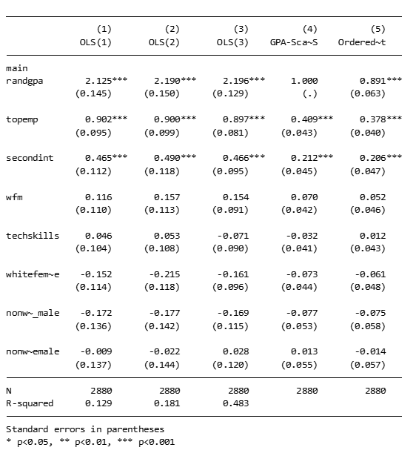 | 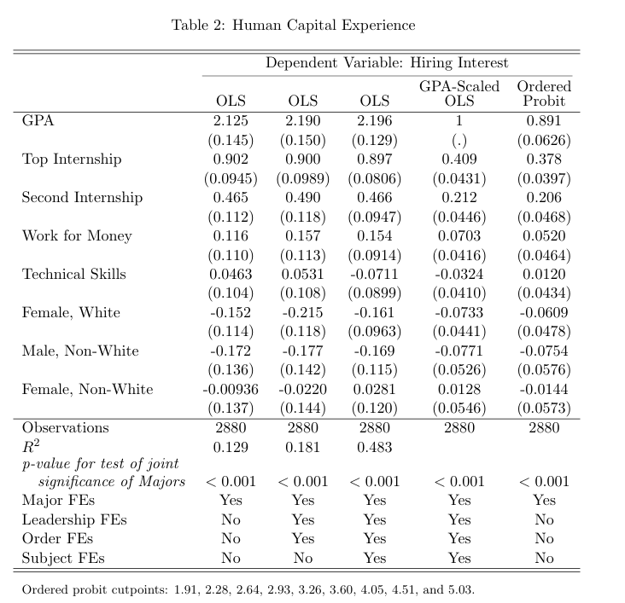
图 5-2 Table 2复现 | 图 5-1 Table 2
如图所示，对于Table2，样本量、变量的系数、标准误和$R^{2}$结果与官方相同或仅存在显示位数导致的舍入差异。5%水平下显著性结论一致。有序Probit输出切点为 1.91、2.28、2.64、2.93、3.26、3.60、4.05、4.51、5.03，与官方结果相同。
Table 2第4列没有单独报告 $R^{2}$，是因为该列并非重新估计的回归模型，而是对第3列系数进行事后换算。Ordered Probit列也没有报告OLS意义下的普通 $R^{2}$。
总体来看，对于Table 2的复现基本完成，未发现数值差异。

结果解释：
OLS系数
GPA系数为2.196，且在0.1%水平下显著。这表示在其他简历特征和固定效应保持不变的情况下，GPA增加1分与招聘兴趣评分平均提高2.196分相对应。由于GPA是在实验中随机赋予的，在该实验样本内，这一系数可以解释为GPA变化对招聘兴趣评分的平均因果影响。
GPA增加1分是一个较大的变化。换算为更常见的0.1个绩点，招聘兴趣评分平均提高约0.2196。因此，GPA从3.5提高至3.6，对应约0.22分的招聘兴趣评分变化。
顶级实习的系数为0.897，表示相对于第一段经历为普通实习的简历，第一段经历为顶级实习时，招聘兴趣评分平均提高0.897分。第二段普通实习的系数为0.466，表示相对于没有第二段工作经历的简历，增加第二段普通实习使招聘兴趣评分平均提高0.466分。两个系数均在0.1%水平下显著。
与此不同，赚钱型工作的系数为0.154，在5%水平下不显著。这说明本次实验没有提供充分证据表明，相对于没有第二段经历，增加一段以获取收入为主的工作能够系统性提高招聘兴趣评分。结合第二段普通实习显著为正的结果，可以看出招聘者重视的不只是简历中是否存在第二段经历，也包括这段经历的具体类型。
这一结果表示在本实验提供的工作类型、候选人群体和招聘者样本中，没有识别出相对于没有第二段经历的显著平均影响。
额外技术技能的系数为−0.071，且不显著。因而无法拒绝其平均影响为零的假设。但这一结果并不等于招聘者完全不重视技术能力。它也可能意味着，仅在简历技能列表中增加若干技能名称不足以传递真实的熟练程度，或者这些技能与招聘者所招聘岗位的匹配程度存在差异。
三个人口统计变量的比较基准均为白人男性。第3列中，白人女性、非白人男性和非白人女性的系数分别为−0.161、−0.169和0.028，三者在5%水平下均不显著。因此，Table 2没有提供充分证据表明，在全部招聘者的平均意义上，这三类候选人的招聘兴趣评分显著不同于白人男性。
不过，未达到统计显著不等于证明不同群体受到完全相同的对待。总体平均效应可能掩盖不同招聘者、专业类别或候选人质量区间中的异质性。因此，本结果可以解释为没有发现总体平均差异的显著证据，不能直接概括为招聘过程中不存在人口统计偏向。
专业固定效应的联合检验 (p<0.001)，表明不同专业简历的平均招聘兴趣评分整体上存在差异。该检验针对全部专业虚拟变量是否联合为零，而不是证明每一个专业相对于省略组都具有显著差异。
1 – 3 列模型规格
Table 2第 1 – 3列逐步加入控制项后GPA、顶级实习和第二段实习的系数方向、数量级和显著性在三列之间保持稳定。尤其是顶级实习系数始终约为0.9，第二段实习系数始终约为0.5。这说明核心结果并不是在加入领导经历、评价顺序或招聘者固定效应之后才出现的，对控制变量组合具有稳定性。
其他技术技能和人口统计变量的系数在部分列中存在方向或大小变化，但这些系数本身均未达到5%显著性水平，不为明确的效应反转。
第 1 – 3 列的 $R^{2}$ 分别为0.129、0.181和0.483。加入领导经历和评价顺序固定效应后，模型解释的样本内评分变异增加了5.2个百分点；进一步控制招聘者固定效应后，$R^{2}$ 增加到0.483。这表明不同招聘者在整体打分宽严程度上存在较大差异。
GPA-Scaled 与有序Probit
Table 2第4列将第3列中其他变量的系数除以GPA系数2.196，以GPA变化作为共同尺度。换算后，顶级实习和第二段普通实习分别相当于0.409和0.212，即顶级实习对招聘兴趣评分的影响约等价于GPA提高0.409分，第二段普通实习约等价于GPA提高0.212分。赚钱型工作的换算值为0.070，但由于原系数不显著，该数值不能被解释为已经得到统计支持的等价影响。
第4列中GPA系数被规定为1，标准误显示为“.”，是因为该数值来自GPA系数除以其自身，是用于建立换算尺度的归一化结果。
第5列将招聘兴趣评分作为有序类别，使用Ordered Probit重新估计。GPA、顶级实习和第二段实习的系数分别为0.891、0.378和0.206，均显著为正；赚钱型工作、额外技术技能和人口统计变量仍未达到5%显著性水平。因此，当不再要求1—10分量表的相邻分值具有完全相等的距离时，三个核心人力资本变量的方向和显著性结论仍然成立。
Ordered Probit系数位于不可直接观测的潜变量尺度上，不能与OLS系数逐项比较大小。此处的稳健性判断主要依据系数方向、统计显著性和变量之间的相对结论，而不是要求两种模型给出相同数值。九个切点也已复现，但切点本身主要用于把潜在连续倾向划分为1—10分，不是核心人力资本效应，其完整数值可保留在附录回归表中。
综合来看，Table 2关于GPA、顶级实习和第二段普通实习的核心结论同时对控制变量组合和因变量有序性质保持稳定。

Table 4

结果对比
Table 4以雇主判断的接受录用可能性 rating_accept 为因变量。
同Table 2一样，与官方基本一致。
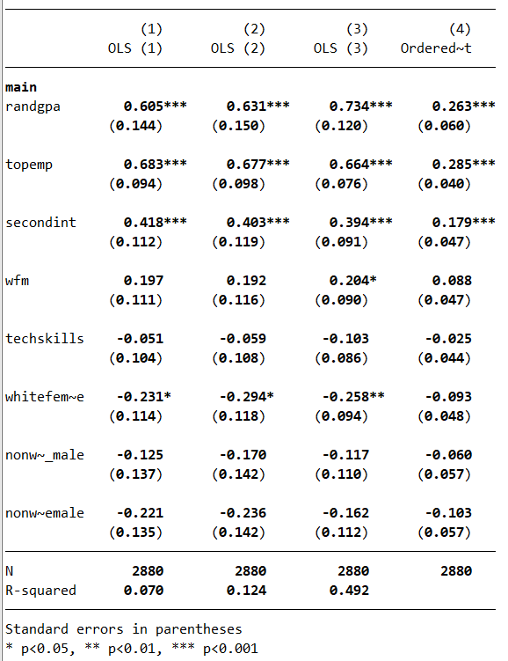 | 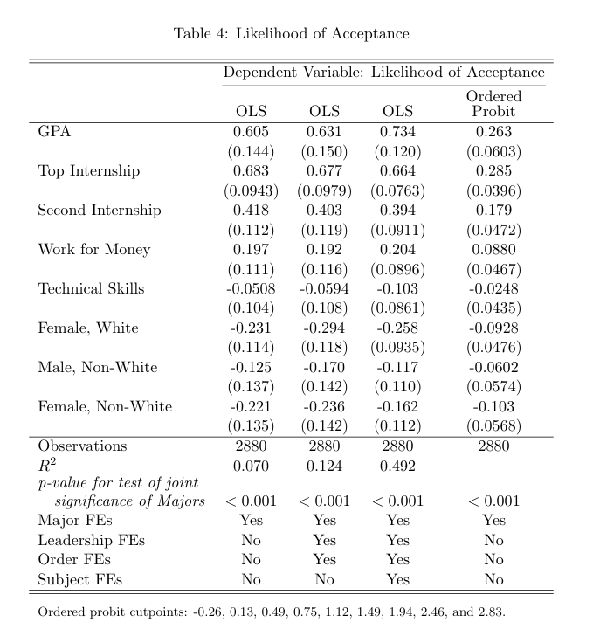
图 5-3 Table 4复现 | 图 5-4 Table 4

结果解释
OLS系数
GPA系数为0.734，且在0.1%水平下显著。GPA增加1分，使招聘者判断的接受录用可能性评分平均提高0.734分；换算为GPA增加0.1分，对应约0.073分的评分变化。
顶级实习和第二段普通实习的系数分别为0.664和0.394，均显著为正。这说明招聘者不仅对这些候选人表现出更高的招聘兴趣，也倾向于认为具有较高GPA和较好实习经历的候选人更可能接受本企业的录用。
赚钱型工作的系数为0.204，在第3列OLS规格下达到5%显著性水平。其影响小于第二段普通实习，但与Table 2不同，Table 4提供了一定证据表明招聘者认为具有赚钱型工作经历的候选人更可能接受录用。
这些结果衡量的是随机简历特征对招聘者主观预期的影响，而不是这些候选人的真实接受行为。候选人是否实际接受录用并未在Table 4中被观察，因此不能把正系数解释为高GPA或有实习经历的真实求职者一定更愿意接受工作。
白人女性变量的系数为−0.258，并在1%水平下显著。这意味着在其他简历特征相同的情况下，相对于白人男性姓名，招聘者对白人女性候选人的接受录用可能性评分平均低0.258分。
非白人男性和非白人女性的系数分别为−0.117和−0.162，方向同样为负，但单个系数在5%水平下不显著。因此，Table 4中最明确的单项人口统计结果是招聘者认为白人女性候选人接受录用的可能性较低。
该结果不能被解释为白人女性真实接受录用的概率较低，也不能直接解释为招聘者对白人女性的招聘兴趣较低。Table 2中白人女性对招聘兴趣的平均影响并不显著，Table 4识别的是招聘者对其接受录用可能性的主观判断。若企业在决定是否回访候选人时同时考虑招聘兴趣和预期接受概率，这种判断可能影响后续招聘行为，但Table 4本身没有直接检验实际回访或录用结果。
1 – 3列模型规格
GPA系数在加入招聘者固定效应后有所增加，但始终显著为正；白人女性系数在三列中始终为负，并达到5%显著性水平。
第1—3列的 $R^{2}$ 分别为0.070、0.124和0.492。与Table 2相同，加入招聘者固定效应后拟合度明显提高，说明不同招聘者对候选人接受录用可能性的整体判断标准也存在较大差异。0.492是全部解释变量和固定效应共同产生的样本内拟合度，不能归因于简历特征本身。
有序Probit
Ordered Probit中，GPA、顶级实习和第二段实习的系数分别为0.263、0.285和0.179，均显著为正。因此，三个核心人力资本结果不依赖于将1—10分评分近似视为等距连续变量。
不过，赚钱型工作和白人女性的Ordered Probit系数分别为0.088和−0.093，方向与OLS一致，但在5%水平下未达到显著。二者均接近临界水平，说明其方向较为稳定，但是否达到5%显著性对模型形式较为敏感。
所以GPA、顶级实习和第二段实习的核心发现具有较强的模型稳健性，而赚钱型工作和白人女性结果的统计强度相对较弱。

扩展

层级聚类标准误
论文Table 2和Table 4使用异方差稳健标准误，但每位招聘者连续评价40份简历，同一招聘者的评分误差可能相互相关。为考察这种组内相关性是否影响统计推断，本次进一步将标准误聚类到 subjroundid 层级，共形成72个招聘者聚类。
根据 vce() 的定义，该方法允许同一聚类内部的观测存在相关性，并要求不同聚类之间相互独立。改变协方差矩阵计算方式不会改变回归系数，只会影响标准误、置信区间和显著性判断。

Table 2
GPA的标准误由0.129增至0.255，增幅最为明显，表明同一招聘者的评分误差相关性对原标准误有一定影响。但GPA、顶级实习和第二段实习仍在0.1%水平下显著，其他变量仍未达到5%显著性水平。因此，Table 2主规格的实质性统计结论没有发生改变。
表 6-1 Table 2 招聘者聚类标准误
变量 | 系数 | HC1标准误 | 招聘者聚类标准误 | 显著性
GPA | 2.196 | 0.129 | 0.255 | 均为 (p<0.001)
Top Internship | 0.897 | 0.081 | 0.115 | 均为 (p<0.001)
Second Internship | 0.466 | 0.095 | 0.098 | 均为 (p<0.001)
Work for Money | 0.154 | 0.091 | 0.099 | 均不显著
Technical Skills | −0.071 | 0.090 | 0.093 | 均不显著
Female, White | −0.161 | 0.096 | 0.097 | 均不显著
Male, Non-White | −0.169 | 0.115 | 0.114 | 均不显著
Female, Non-White | 0.028 | 0.120 | 0.107 | 均不显著

Table 4
Table 4中，GPA和顶级实习的聚类标准误有所增加，但GPA、顶级实习和第二段实习仍高度显著；赚钱型工作仍在5%水平下显著，白人女性变量仍在1%水平下显著。其余变量的判断同样没有改变。
聚类标准误并不必然大于异方差稳健标准误。例如部分人口统计变量的聚类标准误略有下降，这并不表示计算错误，而是由残差在聚类内部的实际协方差结构决定。
表 6-2 Table 4 招聘者聚类标准误
变量 | 系数 | HC1标准误 | 招聘者聚类标准误 | 显著性判断
GPA | 0.734 | 0.120 | 0.164 | 均为 (p<0.001)
Top Internship | 0.664 | 0.076 | 0.120 | 均为 (p<0.001)
Second Internship | 0.394 | 0.091 | 0.093 | 均为 (p<0.001)
Work for Money | 0.204 | 0.090 | 0.091 | 均为 (p<0.05)
Technical Skills | −0.103 | 0.086 | 0.082 | 均不显著
Female, White | −0.258 | 0.094 | 0.092 | 均为 (p<0.01)
Male, Non-White | −0.117 | 0.110 | 0.114 | 均不显著
Female, Non-White | −0.162 | 0.112 | 0.093 | 均不显著

结果局限
Table 2没有发现三个人口统计变量对总体招聘兴趣的显著平均影响，但这不能证明所有招聘者或候选人子群体中都不存在差异。Table 4则表明，招聘者认为白人女性候选人接受录用的可能性较低；这一结果在OLS和聚类标准误处理中较为稳定，但在Ordered Probit中只保留相同方向，未达到5%显著性水平，因此应避免把它表述为对所有模型形式都完全稳健。
本次复现的解释仍受到以下边界限制。
第一，数值复现成功证明公开数据和相应模型能够生成论文报告的结果，但不等于重新验证了原始数据收集过程。
第二，随机化设计支持识别简历特征对实验评分的平均因果影响，但因变量仍是招聘者对虚构简历的评分，而不是实际回访、录用或候选人的真实接受行为。
第三，实验参与者主要是面向宾夕法尼亚大学学生招聘的企业。其偏好不一定能够直接推广到其他学校、劳动力市场、岗位层级或时期。
第四，回归报告的是样本平均效应。人口统计变量不显著不能被解释为不存在任何形式的差异，招聘者、专业类型和简历整体质量之间可能仍存在异质性。
第五，招聘者聚类标准误扩展解决的是同一招聘者重复评分造成的组内误差相关问题，并没有检验所有潜在的模型误设或外部有效性问题。
综上，公开Penn数据能够在论文报告精度内重新生成Table 2和Table 4的核心估计结果。GPA、顶级实习和第二段普通实习对招聘兴趣及接受录用可能性评分的正向影响具有较强的规格稳健性；部分赚钱型工作和人口统计结果的统计强度则更依赖具体模型。数值复现和招聘者聚类扩展共同提高了对论文主要统计结论可重复性的信心，但不能替代对研究外部有效性、测量含义和实际招聘行为的进一步检验。

总结
本次复现以Kessler、Low与Sullivan（2019）的IRR研究为对象，将Penn样本中的Table 2和Table 4作为核心复现范围。复现过程包括梳理IRR实验设计、核对数据结构与变量编码、重新执行不同固定效应组合下的OLS估计、完成GPA尺度换算和Ordered Probit估计，并将重新估计结果与论文原表逐项比较。
公开Penn数据共包含72位招聘者对2,880份虚构简历的评价。重新估计得到的样本量、系数、异方差稳健标准误、拟合度、专业固定效应联合检验以及Ordered Probit切点，均与论文在相同报告精度下保持一致。因此，在本次限定的复现范围内，Table 2和Table 4的核心数值结果得到了成功复现。
在数值复现之外，本次还将标准误进一步聚类到招聘者层级，以允许同一招聘者的40次评分误差相互相关。聚类处理改变了部分变量的标准误，但没有改变核心变量的方向和显著性结论。这一结果说明，论文主要统计推断在招聘者层级聚类处理下仍保持稳定。
需要注意的是，本次成功复现的是Penn样本中Table 2和Table 4的计算结果，而不是对论文全部表格、全部样本和全部研究结论的完整复现。

研究结论
见作者摘要

方法启示
- 帮助了解在实验设计与现实相关之间相平衡。方法不一定非黑即白，中间可以有协商设计的空间，可以做到在不欺骗隐瞒的情况下不牺牲现实相关性，IRR可以使得真实雇主在有激励的情况下面对拼凑的模拟简历进行认真评分。
- 更进一步帮助区分模型诊断与结论可信。
模型诊断是关于模型本身，可细分为模型假设有没有问题、变量有没有问题、残差正不正常、模型设定合不合理等等。
结论可信是关于模型得出的结论能不能让我相信，可以下分为估计精度、稳健性，而这些联合起来可以确保结论的可信度。有意思的是，关于估计精度的方法下有标准误、执行区间等。
而严谨的研究逻辑贯穿于研究的始终。
- 更进一步帮助区分稳健性分析与敏感性分析。
稳健性分析与敏感性分析都是为结论可信服务。
而稳健性分析更多的是指换方法，比如在IRR里OLS换成有序Probit。
而敏感性分析更多的是调整参数，量化对假设的敏感程度。
- 了解并帮助区分聚类标准误与异方差稳健标准误。
- 了解有序Probit，并了解到它和OLS之间的关系以及有序Probit的一些特性，比如过多的虚拟变量可能导致结果不可靠，有序Probit不遵循等距假设而更在乎潜变量的连续。

进一步问题
- 招聘者为什么认为白人女性更不可能接受录用？
- Penn实验主要招募面向高技能通才的雇主，其岗位对专业背景的限制相对较弱。Pitt的复制实验则显示，一些岗位对特定专业或技能设有较强门槛；当虚构简历不符合岗位的目标专业要求时，招聘者往往直接给予较低的招聘兴趣评分，因此，原研究是否可能低估不同专业要求和技术密集度岗位之间的差异？
- 技术技能在简历上的呈现方式是否影响招聘评价？
- 研究结论能否推广到其他招聘环境？

